www.cesty.in/Makedonie

Rozetnutá Makedonie
Petr Kment
1. 2. 2008 ·
2008 / 02
Lidé a Země
Stříbrná mazda sviští po široké asfaltce severního Řecka. Za okénkem ubíhá vyprahlá srpnová země. Odsud, z prefektur Pella a Flórina, je do Makedonie jen co by kamenem přes hraniční horu Kajmakčalan dohodil. V myslích vlastenecky založených Řeků je tomu však jinak.
„Tady jsi v Makedonii, za těma horama je FYROM,“ prohodí důležitě Konstantin, domácky Kosta. „S názvem jejich země máme historický problém, protože hlavní město starověké Makedonie byla Pella a Alexandr Veliký byl Řek.“ Kosta, bývalý příslušník turistické policie, se živí jako programátor.
Jen jsem se ho na bývalou jugoslávskou republiku zeptal, ledy málomluvnosti se prolomily. Joanis a Vangelis, Kostovi synové školou povinní, poslouchají s nemenším zájmem. I běžní Řekové označují svého severního souseda důsledně anglickou zkratkou FYROM – Former Yugoslav Republic of Macedonia (Bývalá jugoslávská republika Makedonie). Tak zní její prozatímní oficiální název u OSN, Evropské unie a NATO. Pouze pod tímto názvem uznává Řecko její suverenitu.
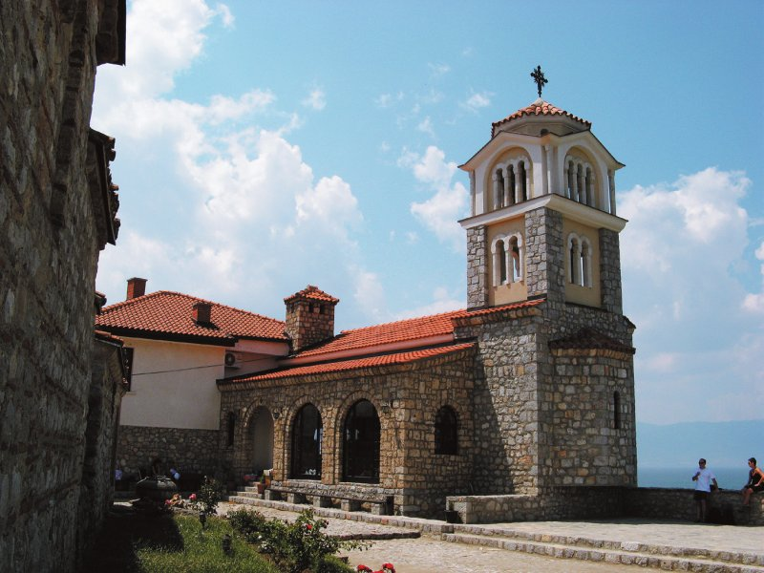

Do slovanské Makedonie
Směřuji do Ochridu na makedonské straně. Leží na břehu stejnojmenného jezera, nejhlubšího na Balkáně. Je staré čtyři miliony let. Z kulturního a náboženského centra Ochridu šířili žáci Cyrila a Metoděje slovanskou liturgii do světa a město i jezero jsou zapsány v Seznamu kulturního dědictví UNESCO.
Hranici dělí od Bitoly, prvního makedonského města, šestnáct kilometrů. Pochodovat ve čtyřicetistupňovém vedru po balkánské půdě není dvakrát příjemné. Autobusy ani vlaky řeckou a slovanskou Makedonii nespojují. Symbolizuje to nezahojenou ránu z krvavého roku 1913, kdy byla země po pěti staletích turecké nadvlády rozdělena. Naštěstí se ze zatáčky vynořuje bílé yugo.
Starý včelař se hned na uvítanou vyznává ze svého náboženství: „Jsem komunista a nejlíp bylo za Jugoslávie.“ Letošní počasí je prý příliš horké a suché, a medu je málo. Sežehnuté lesy a pole podél silnic jsou památkou na ničivé požáry léta roku 2007. Hranice neznají a pustoší makedonskou i řeckou stranu.
Slovanští Makedonci často ani nevědí, že anglická zkratka FYROM označuje jejich zemi. Nazývají ji nejjednodušeji, jak mohou: Republika Makedonija.
Za jugoslávské federace byla jedním z nejchudších regionů, občanská válka v 90. letech se jí naopak vyhnula. Potyčky etnických Makedonců s albánskou menšinou v roce 2001 ohodnotily mezinárodní organizace jako policejní akci. Od té doby se střílí sporadicky a pouze na hranici s Kosovem.
V zemi se k albánské národnosti hlásí 25 procent populace, k turecké čtyři a k romské necelá tři procenta. Makedonská republika je mnohonárodnostní země a etnické sváry řeší na zdejší poměry hladce. Řecké a slovanské Makedonce však jedna vlastnost přece jen spojuje: na Albánce, většinou muslimy, se dívají spatra.
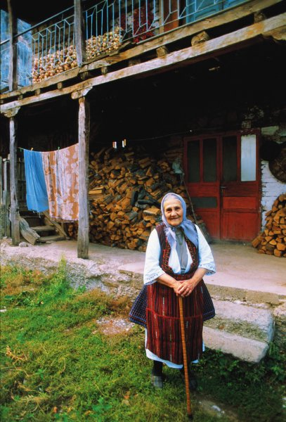

Setkání s chudou zemí
„Makedonija nema pari“ – Makedonie nemá peníze. Tato fráze je slyšet po celé zemi. Teprve od konce povstání Albánců vykazuje ekonomika růst, avšak oficiální nezaměstnanost činí třicet šest procent a černý trh jen kvete. Ulice Skopje, Bitoly, Ochridu i menších měst jsou ale upravené, obsypané kavárničkami, v nichž domorodci nejčastěji srkají malé silné espreso. Staří však stále vzpomínají na relativní jugoslávský blahobyt a mladí odcházejí za prací do Čech a dále na západ.
Z autobusového nádraží v Bitole duch postsocialistického světa nevymizel. K cestujícímu, který hledá dopravu na hranici, se přitočí zřízenec ve špinavém nátělníku s málo čitelnou cedulkou na krku a oznámí mu, že taxi k přechodu stojí deset eur (620 makedonských dinárů). Kdo si však smluví dopravu přímo s taxikářem, zaplatí jen čtyři sta. Během cesty se od šoféra dozví, že zbytek je provize pro zřízence, který jen vysedává na nádraží.
Kulturní Bitola však má co nabídnout. Její předchůdkyni, antické město Heraclea Lyncestis, založil roku 359 př. n. l. otec Alexandra Makedonského Filip. Za římských časů vzkvétala coby středisko na silnici Via Egnatia spojující jaderské pobřeží s Malou Asií. Římské lázně, sloupořadí a divadlo jsou pamětníky antického rozkvětu. V druhé polovině 19. století, kdy se moc osmanské říše na Balkáně chýlila ke svému konci, otevřelo v Bitole devět evropských států své konzuláty (první rakouské císařství v roce 1851). Jejich budovy dodávají starým ulicím nostalgický nádech světa mezi Evropou a Orientem.
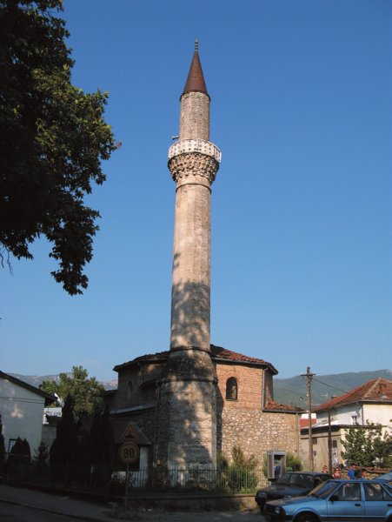

Zašlý lesk Ochridu
Cvetanka Mitrovska učí v Ochridu hudební výchovu. Její škola stojí u kostela svatého Klementa, žáka Cyrila a Metoděje. K platu 6500 dinárů nutně musí připojovat příjmy z pronájmu pokojů.
„Bratr se uchytil ve Vídni a podporuje nás. Stejně ale stěží vyjdeme s penězi, protože děti ještě nevydělávají. Syn studuje ve Skopje techniku a dcera překladatelství z angličtiny,“ popisuje paní domu svůj život u silné turecké kávy před domkem. Sluneční žár zastiňuje vinná réva a moderní kiwiovník.
„V Ochridu jsou také muslimové, ale já chodím do baziliky. Snažím se každý den,“ říká Cvetanka, zatímco procházíme kolem mešity Hadži Durgut z roku 1466, mementa turecké nadvlády. Civilizovanost a staletý kulturní vývoj Makedonců se projevuje také v toleranci k muslimům. Střední církevní školy má Makedonie dvě, pravoslavnou a muslimskou. K islámu se ve dvoumilionové zemi hlásí přesně třetina obyvatel, a to albánského i slovanského původu. Antické město Lihnidos na Via Egnatia stálo na místě dnešního Ochridu. Zachovala se tu část římského amfiteátru. Z dob svatého Klementa, Nauma a dalších žáků soluňských bratří pocházejí kostely, jejich mozaiky, fresky a další umělecká lákadla. Kulturním a duchovním centrem slovansko-křesťanského světa se v té době mohl nazývat právě Ochrid.
Bazilika svaté Sofie z 11. století je nejdůležitější chrám ve městě. Období turecké nadvlády (14.–19. století), kdy bazilika byla mešitou, připomíná mimbar (kazatelnu). Naopak vojenskou historií dýchá pevnost cara Samuila nad městem.
Překrásný výhled je na město, jezero i hory národního parku Galičica oddělující Ochridské jezero od Prespanského.
Na nejvyšší baště pevnosti vyhrává stařík pro turisty sólo na gajdy (místní dudy) a šestiletá holčička si se smíchem zacpává uši. Každý dělá, co může, říká arabské přísloví.
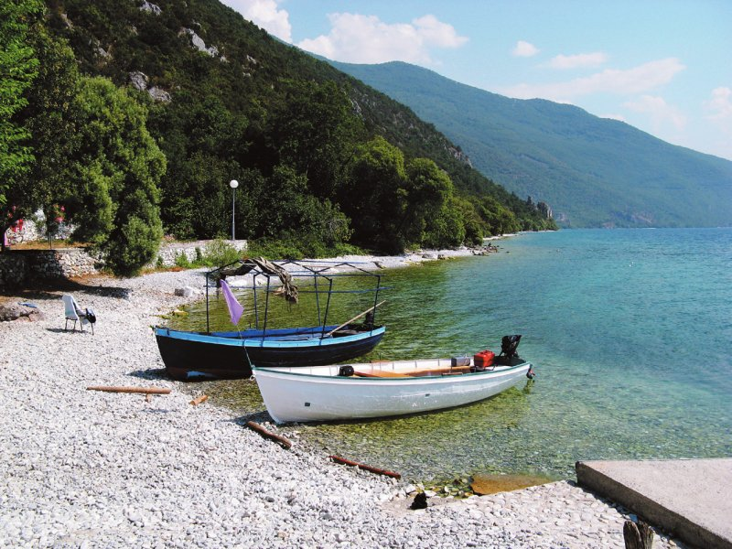

Modrý kraj
„Na cestu ke klášteru a zpátky musím koupit sedm litrů benzinu. Že jsi Čech, tak za šest set,“ ukončí převozník smlouvání o vyjížďce po jezeře. Nastupuji do loďky.
Sedmdesátiletý Jovan se vyhoupne na palubu a motor zčeří hladinu.
Po několika minutách brázdění Ochridského jezera si uvědomuji, jak barva loďky ladí s vodou, oblohou a okolními horami. I bárka je modrá, jen odstíny jsou jiné. Harmonie se tu snadno zabydlí v duši.
Klášter svatého Nauma je přístupný pouze z jezera. Stanují u něj věřící, kteří několikrát denně očisťují své duše. Jovan využije příležitosti, zapálí svíčku a třikrát se ukloní před pestrými ikonami popsanými hlaholicí.
Ochridské jezero je tektonického původu stejně jako Velké a Malé Prespanské. Jezera tvoří hranice tří států – Makedonie, Řecka a Albánie. Ochridské je s 349 km2 největší.
Leží ve výšce 693 m n. m. a nad protějším břehem se z modrého oparu zvedá Albánie. Zručnost a dovednost lidí, žijících na makedonské a řecké straně, dokazují tradiční dřevořezby.
Zdobí ikonostasy, vybavení kostelů a nechybí ani ve venkovských staveních. Znázorňují květiny, listy, ptáky zobající vinnou révu a scény ze Starého i Nového zákona. Biblické texty se také skvěle vyjímají na ručním papíře, po staletí vyráběném ochridskými usedlíky. Mnohasetletou tradici tu má i stříbrotepectví. Z šupin rybky plašica, nazývaných „ochridské perly“, se tu vyrábějí jedinečné šperky.
Metody jejich výroby jsou pečlivě střeženým tajemstvím, předávaným z generace na generaci. Případný turistův hlad zaženou tavče gravče (opečené fazole), jimž dodá chuti bukovska piper (červený pepř). Na zahrádkách restaurací se dále podává pstruh po ochridsku a kapr po prespansku, sušené rybky cironki a čorba ribjla nebo teleška (polévka rybí nebo telecí). Turecká nadvláda se v gastronomii promítla do názvů čevapčinja (kebab) a čofte.
Díky unikátním atrakcím jezerního kraje se turistika rozrůstá na plážích i ve městech. Drtivá většina návštěvníků však přichází z jiných koutů Makedonie. Cizinců zavítá do kraje poskrovnu a zvláště od Čechů a Slováků se vyžaduje slib, že příští rok přijedou znovu i se svými rodinami a přáteli.
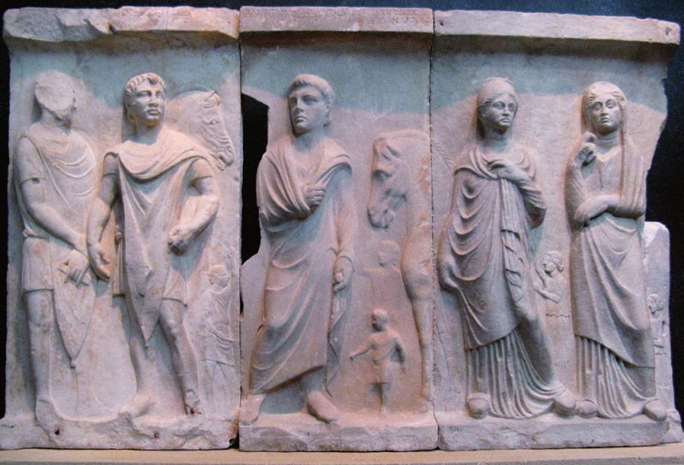

Drží jak pravoslavná víra
Mladá Makedonka se uklání před modrozlatou ikonou a pokládá pravou tvář na kamennou zem. Šepot modliteb se rozlévá apsidou. Kostel kláštera svatého Nauma je duchovním centrem země. Vůně kadidla, spáleného vosku a světcův náhrobek dodávají místu na spiritualitě.
Dřevěný ikonostas ze 17. století i další části interiéru obsypávají dinárové bankovky malých i vyšších hodnot. Víra je pevnou součástí života všech generací.
Pět století turecké vlády nedokázalo vyrvat křesťanství ze srdcí Makedonců. Pevná víra zůstala jediným způsobem, jak si zachovat etnickou identitu. Islamizace a snaha o vykořenění byly silné. Ze stránek kronik vystupují úděsné tresty, které vynášel turecký qádí (soudce) nad lapenými hajduky (zbojníky), kteří se vzepřeli sultánově vůli.
Původní kostel svatého Nauma vznikl roku 900 n. l. a světec zde byl pohřben o deset let později.
Zázračnou léčivou sílu prý nemají pouze modlitby ke svatému. Vedle kláštera, pár kroků od albánské hranice, vytryskl ze země pramínek, o jehož uzdravujících schopnostech věřící nepochybují.
Rybáři dodnes denně připlouvají ke skromným kostelíkům vytesaným do skalních stěn, které se kolmo zvedají z hladin tří jezer. Vylezou po úchytech nahoru a ve vysvěcené jeskyni odříkají otčenáš.
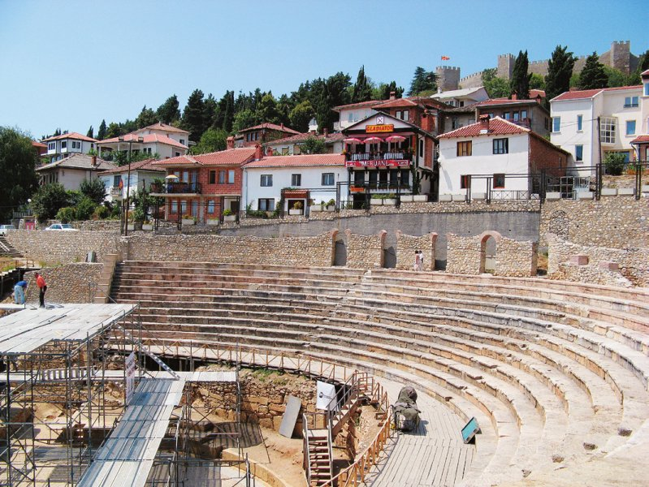

Deset dnů svobody
V roce 1878 se zástupci evropských mocností sešli na kongresu v Berlíně, aby se dohodli, co s rozkládající se tureckou mocí na Balkáně.
Přesto trvalo ještě třicet pět let, než se Makedonie Turků zbavila. První pokus skončil neúspěšně.
Makedonští vlastenci založili v Soluni tajnou revoluční organizaci, jejíž činnost vyústila ve vyhlášení republiky. Stalo se tak ve městě Kruševo 2. srpna 1903. Stát měl být demokratický a lidé všech národností a náboženství rovnoprávní. Cařihradská vláda vyslala proti zárodku makedonské svobody armádu o sto sedmdesáti tisících mužích a 444 dělech. Po deseti dnech utopila povstání v krvi. Na těchto deset dní svobody vzpomíná i makedonská hymna: „Vlajka Kruševské republiky se znovu zatřepetá…“ Konec tureckého panství přinesly až balkánské války.
První (1912–1913) vedly vlastně všechny balkánské země proti Turecku a druhou (1913) všichni proti Bulharsku, které v první uchvátilo značně velké území. Jižní část Makedonie nakonec připadla řeckému království a severní část srbskému. Nad osmanskými městy Üsküb (Skopje) a Selânik (Soluň) zavlála srbská a řecká vlajka. Vznikl také zbrusu nový stát – Albánie.
Tyto konflikty provázely etnické čistky, protože téměř na celém Balkáně žilo smíšené obyvatelstvo. Přesuny obyvatelstva po první světové válce slovanskou a řeckou část Makedonie definitivně odcizily.
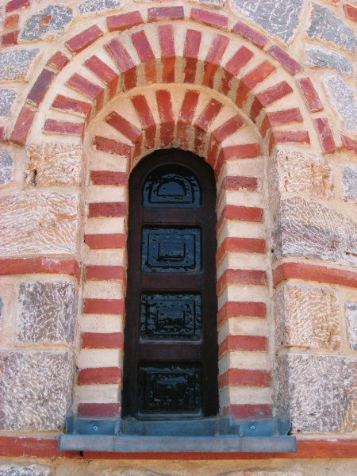

Helénská Makedonie
Žlutá nádražní budova ve Flórině působí ospale, tak jako celý městys. Vlaky ze Soluně zde končí, a kdo míří do FYROM nebo Albánie, musí po svých. Soupravy se podobají populárním českým pantografům.
Za necelých pět eur dopraví cestující zpět do Thessaloníki. Při cestě stojí za návštěvu vykopávky Alexandrova rodiště, Pelly. Vlak mě odváží od umělé a nepřirozené hranice.
Historické záznamy o hrůzách doprovázejících rozdělení země se mi zvolna vytrácejí z mysli. Zapomínám na řádění řeckých vojáků při násilném vyhánění slovanského obyvatelstva ve městech Kilkis (severně od Soluně) a Ingrita, kdy se mrtví počítali na tisíce. V řecké Makedonii bylo zničeno celkem šestnáct tisíc domů. Sto tisíc slovanských obyvatel uteklo do severní části. Stejně brutálně naložily bulharské armády s řeckými civilisty ve východořeckém Sérres. Srbové, obsazující slovanskou část Makedonie, si nepočínali jinak.
Řekové odmítají zemi s názvem Makedonie především kvůli vzájemným etnickým čistkám. Odkazy na starověkou říši jsou pouze pomocným důvodem. Pach krve odválo už téměř století, ale jizva v podobě hraničních teček a čárek se nevytratí nikdy.
„Naše rodina má kořeny v Bitole, ale dědeček musel utéct do Řecka,“ říká Lina Iordanidis, průvodkyně po archeologických vykopávkách v Pelle. Její předky postihl exodus menšin za balkánských válek. „Já už jsem doma tady, ale rodiče se ještě cítili jako vyhnanci.“ Po první světové válce žilo v řecké Makedonii až padesát procent nově příchozích. Řekové z Balkánu i maloasijského pobřeží osídlili domy a pozemky recipročních vyhnanců.
Starověkou Pellu chránily silné hradby z cihel. Komfort obyvatel zajišťovaly vodovody, kanalizace a dlážděné ulice. Ve svatyních uctívali Athénu, Poseidona, Hérakla, Afroditu, Deméter i méně významné bůžky řeckého panteonu.
Vítr se jen občas prohání mezi zachovalým sloupořadím městské agory a rozsáhlé odkryvy podlažní mozaiky dýchají antikou. Zde vychovával Aristoteles nejúspěšnějšího dobyvatele všech dob. Na náměstí Aristotelus v Soluni ohlazují turisté palec filozofovy sochy. Podle průvodců se tím na ně přenese část jeho moudrosti. Moudrost a poznání jistě nabídne také soluňské archeologické muzeum. Vedle mramorových svědků bohaté historie ukrývá také zlatý poklad makedonských králů.
Krátím si čekání na letadlo a pokouším se v soluňském centru najít památník Cyrila a Metoděje. Město na ně však zapomnělo. Řecké úřady přitom povolily provozování Atatürkova muzea v jeho rodném domě.
Soluňským bratrům nemohou zapomenout, že vzděláním Slovanů a vytvořením staroslověnštiny narušili duchovní vládu řecké ortodoxní církve.
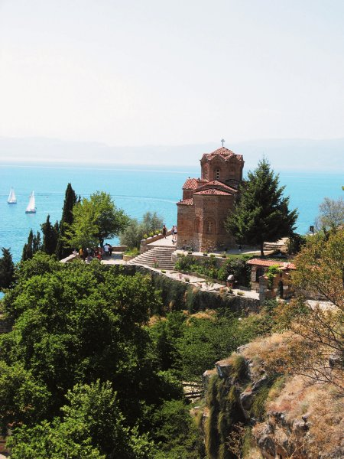

Volání země
V jižní Makedonii lemují silnice patníky ve tvaru řeckých kostelíků nebo budky podobné ptačím. V mnohých hoří svíčka. Věřící je zapalují za duše lidí, kteří zde zemřeli při automobilové nehodě. V Makedonské republice je v každém kostelíku okénko, kde kněží za deset dinárů prodávají tenkou voskovici. Svíčka pod ikonami shoří a tím odhoří i část hříchů zemřelých. Více než po klidu a míru pro mrtvé volá rozdělená země po srdečnějších vztazích mezi živými.

Od Alexandra k Samuilovi
Makedonie se ve 4. století př. n. l. rozrostla ve světovou veleříši. Alexandr Veliký se narodil v Pelle a za čtrnáct let vlády (336–323 př. n. l.) vyvrátil z kořenů perskou říši Achaimenovců. U nohou makedonského dobyvatele ležela více než polovina tehdy známého světa. Když se diadochové (generálové) shromáždili u Alexandrova smrtelného lože, ptali se, komu svou říši odkáže. „Tomu nejsilnějšímu,“ odpověděl a vydechl naposledy. Znesvářené státy postupně pohltil Řím. Znovu na sebe upozornili až slovanští Makedonci. Žili v blízkosti, dokonce uvnitř hradeb Soluně. Pro Cyrila a Metoděje se jejich řeč stala přirozeným podkladem pro nový liturgický jazyk, staroslověnštinu. Na konci desátého století se na scéně dějin objevil první stát křesťanských Makedonců – říše cara Samuila s centrem v Ochridu. Po jeho smrti (1014) říši vyvrátil a Ochrid dobyl byzantský císař Basileos II., zvaný Bulharobijec. Historické výzkumy posledního desetiletí však mluví pro to, že ve skutečnosti se tvrdě vypořádal nikoli s Bulhary, ale s Makedonci. Car Samuil zemřel na srdeční mrtvici poté, co spatřil, jak se krajinou potácí patnáct tisíc jeho oslepených vojáků vedených vždy po stovce jedním jednookým.

Bratři ze Soluně a jejich následovníci
Slovanští věrozvěstové prosadili staroslověnštinu jako čtvrtý liturgický jazyk křesťanského světa (vedle latiny, řečtiny a hebrejštiny). Na počátku jejich cesty stála žádost velkomoravského knížete Rastislava o vyslání učitelů, kteří by hlásali slovo boží v jazyce srozumitelném slovanskému lidu. Bratři vytvořili z nářečí makedonských Slovanů liturgický jazyk, staroslověnštinu, a pro její zápis písmo hlaholici. Mise na Velkou Moravu měla pro Byzantince především politické pozadí – zesílení vlivu Konstantinopole v teprve nedávno pokřtěných zemích střední Evropy, kde římská církev agresivně rozšiřovala svoji moc. Po smrti obou bratrů byli žáci novým vládcem Svatoplukem buď zakuti do želez, prodáni do otroctví, nebo z Velké Moravy vyhnáni. Po dobrodružném přechodu Dunaje doputovali žáci Klement, Naum, Gorazd a Angelarius do Bulharska. Zdejší vládce Boris I. je pověřil podobným úkolem, který měli kdysi jejich učitelé: nahradit řečtinu při církevních službách a státních záležitostech slovanským jazykem. Klement působil v Ochridu, vznikajícím kulturním a náboženském centru. Nejenže vychoval během krátké doby 3500 následovníků, ale také zjednodušil písmo a nazval jej cyrilicí – na počest svého učitele. To je vlastně abeceda používaná dodnes lidmi obývajícími oblast od Tichého oceánu až po střední Evropu: Bulhary, Rusy, Ukrajinci, Bělorusy, Srby a obyvateli Makedonie.﻿

